二、安全注意事项

【请用户认真阅读产品手册，以便能够正确的使用片冰机】
【请有专业资格的人或内行人士对制冰机进行安装和检修】
【机组吊装时应根据机组的实际重量选用适当的吊卸设备】
【切勿将手指、头发、衣物等接触风扇、冰刀等旋转部位、以免伤及人体】
【采取恰当的通风措施，以防制冷剂泄露超过界限浓度而造成人员窒息】
【请留意制冰机上的带电、高温、接地等标志，以免遭受伤害】
【寒冷地区冬季注意采取适当的防冰冻措施】

三、环境要求

★ 片冰机在以下条件工作可达到最佳性能；超出范围片冰机将无法正常工作。
名称 最小值 最大值
环境温度 5℃ ≤38℃
水温 2℃ ≤30℃
水压 0.1MPa 0.6MPa
额定电压偏差 -10% +10%

四、工作原理
当制冷系统工作正常后，循环水泵将水箱内的水抽到分水盘内，分水盘在减速器的带动下，逆时针旋转将水均匀的喷淋到蒸发器的内壁，制冷工质通过压缩机的压缩变成高温高压的工质蒸汽，再通过冷凝器与外界换热，放出热量变为液态高压工质，通过膨胀阀降压降温为气液混合状态，然后进入蒸发器。
制冷剂与蒸发器内壁上的水进行热交换，吸收大量的热，使水急剧降到结冰点以下的温度，瞬间结冰，未结成冰的水流入下端的挡水盘，再流入水箱进行循环。当内壁上的冰结到一定厚度时，再由连续旋转的螺旋冰刀切削而下，落入储冰库，储存备用，从而实现连续制冰过程。

五、片冰机主要部件名称

A.蒸发器 B.减速器 C.电控箱 D.冷凝器 E.盐水泵 F.水泵 G.压缩机

六、安装与调试
1．基本安装要求
（1）电源要求380V、50HZ、三相五线（3根火线，1根零线，1根地线）；
（2）安装位置要求在通风良好、避免潮湿、远离散热设备及避免太阳直射的地方，环境温度5℃~35℃为机组最佳运行温度；
（3）摆放机组的地面一定要水平，且排水系统完善；
（4）要求用户提供制冰机所需的水源（为了使机组可靠、安全的运行，需控制水压在0.1MPa～0.6MPa范围内）；制冰机所需安装空间如（图一）：

（图一）
2.水系统的安装
将配好的塑料软接水管接上自来水水源和水箱进水口，打开自来水阀门，观察进水情况,若水箱内水位高过冰桶回水口,则需调整浮球阀(通过调整蝶形螺母控制)如（图二）,要保证水位在开机时不低于冰桶回水口的下边缘,关机时不高于冰桶回水口的上边缘，北方寒冷季节注意水管的保温，以免进水管冻裂。
将配好的盐水桶按照1:30比例配置盐水，然后将盐水泵的吸水管放入盐水桶内。将盐水泵的计量速度调到10~30为最佳。

A.放水阀 B.进水管 C.水泵 D.回水口 E.溢水口 F.浮球阀 G.蝶形螺母
(图二)

3.电路的连接
装机前先将符合设备要求的电源接到离设备放置处5米范围内，测量电源是否有缺相或电压不稳现象，确认一切符合标准后；将机组预留的电源线接上电源。电源要求额定电压380V允许最大偏差±10%的额定电压， 制冰机所配置空气开关及电缆线按下表选取：
型号 空气开关≥ 电缆线径≥
LR-05T/LR-1T 16A 2.5mm²
LR-1.2T/LR-1.5T 20A 4mm²
LR-2T/LR-3T 32A 4mm²
LR-4T/LR-5T 63A 8mm²

★制冰机提供电源为三相五线，请在安装时注意区分零线火线，以便正确接线。

4.供水及排水
♦安装供水管时，请参照以下指南：
A 请勿将热水管直接连接到制冰机上，以免损坏塑料零件。北方地区， 寒冷季节供水管需保温，以防其结冰；
B 若进水压力超过最大压力范围，则需采取降压措施；
C 水管连接时用密封带密封，防止滴水、漏水，调节好浮球阀；
D 若进水杂质较多，水质很差，则必需在进水端采取过滤措施。
♦安装排水管时，请参照以下指南：
A 排水管连接在溢流口上，且需有1米的落差；
B 排水管另一端需接入有足够大容量的地漏；
C 排水管路出口需留出空气气隙。
♦水管尺寸及其它参数要求：
A 片冰机进水口水温≤35℃；
B 0.1MPa≤水压≤0.6MPa；
C 供水管接口为4分PVC管，使用6分塑料软管连接；
D 排水管接口为4分外牙管螺纹。

5.机组调试
5.1第一次启动制冰机请按以下步骤操作：
● 合上总电源的空气开关；
● 打开供水阀门，连接盐水管供液；
● 合上电控箱内的空气开关和单及开关，按下控制面板上的启动按钮。

5.2片冰机启动后请按以下步骤调试：
● 片冰机运行后，从观察孔观察蒸发器内分水盘的水位是否合适，如不合适请调节供水阀门 ,分水盘内存水高过分水管5-10mm为最佳状态；
● 机器运转2-5分钟后，观察蒸发器表面结冰情况，冰刀切冰时是否有异常声响，结冰面的冰是否有90%的滑落，冰的厚度1.5mm-2.2mm为最佳；
● 有油视镜的压缩机十分钟后观察压缩机油液高度，在看不到过多泡沫时，液面高度超过中线1/4.
● 机器运转约二十分钟，检查制冰机各部件是否有松动现象；
● 检查冰满传感器与水位传感器是否可正常工作；
● 往盐水桶中加适量的盐可降低冰温，制出更干更脆的片冰，并耗费更少的电量，盐水桶中盐水按3%配比。
5.3片冰机的控制按钮及电路图介绍
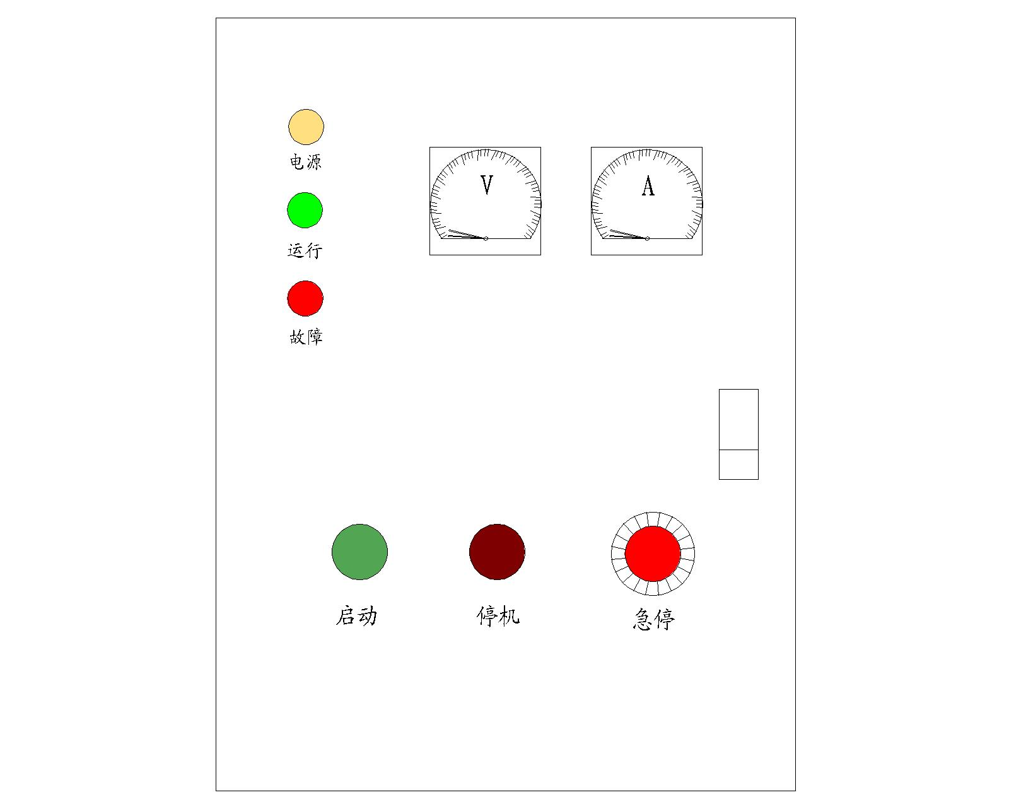

● “启动”按钮用于启动制冰机，启动后 “电源”和“运行”指示灯亮。
● “停机”按钮用于停止机组运行，此时电源灯显示,但机组已停止工作。
● “急停”按钮用于紧急停车，当制冰机出现异常时，需按下急停按钮切断所有电源。
● “报警”指示灯用来反映因系统故障而跳机保护的显示标志。
● “运行”指示灯用来反映机组正常运行的显示标志。
● “电源”指示灯用来反映机组通电的显示标志。
● “电流表”用于显示机组运行时的总电流。
● “电压表”用于显示机组运行总电压情况。

主电路控制图 PLC控制图

七、主要技术参数
型号 | 产冰量(kg/d) | 制冷量(kw) | 总功率(kw) | 冷却方式 | 制冷剂 | 外形尺寸(mm) | 净重(kg)
LR-05T | 500 | 3.7 | 2.5 | 风冷 | R404A | 1310×890×780 | 195
LR-1T | 1000 | 6.5 | 4.8 | 风冷 | R404A | 1310×970×880 | 227
LR-1.2T | 1200 | 7.8 | 5.4 | 风冷 | R404A | 1310×970×980 | 263
LR-1.5T | 1500 | 9.8 | 7.3 | 风冷 | R404A | 1310×970×980 | 364
LR-2T | 2000 | 13 | 8.5 | 风冷 | R404A | 1500×1095×1040 | 423
LR-2.5T | 2500 | 16.2 | 9.2 | 风冷 | R404A | 1500×1095×1200 | 456
LR-3T | 3000 | 19.5 | 12.2 | 风冷 | R404A | 1750×1190×1200 | 530
LR-4T | 4000 | 26 | 16.3 | 水冷 | R404A | 1700×1650×1250 | 630
LR-5T | 5000 | 32.5 | 19.6 | 水冷 | R404A | 1700×1650×1450 | 760
温馨提示：■以上参数是基于环境温度15℃~25℃，系统进水温度18℃以下的运行数据。因技术日新月异、产品设计的改进，说明书的变更，恕不另行通知。
■产冰量与环境温度和水温相关，温度越高，则产冰量越小 。

八、设备的日常维护
片冰机设备良好的维护和保养对设备的使用性能和使用寿命起关键的作用。片冰机设备需有专门人员维护管理，客户应重视机器的维护及维护人员的培训工作，保证制冰机的操作 、维护 、保养良好进行，从而避免因人为失误操作而造成损失。用户在进行清洗与维护工作前，请确保已切断了电源。

8.1日常维护主要有以下几项：
● 经常清洗水箱、分水盘及蒸发器内壁的水垢，使片冰更加干净、卫生；
● 检查减速机及冰桶内部固定螺栓是否松动，减速器齿轮油每年更换一次；
● 经常清理水泵过滤网的杂质；将盐水泵过滤头拆下清洗，保证供水畅通；
● 风冷凝器散热翅片一个月清洗一次；水冷凝器、冷却塔三个月清洗一次。

九、设备的运输与保管

在运输过程中，本设备应小心轻放，防止剧烈震动。包装好的制冰机不宜长期露天存放，应放在无腐蚀性气体的仓库内。在运输过程中倾斜度不能大于30度。需临时露天存放时，应做好防雨措施。
吊装机器时，应根据机器重量选择合适的吊装设备，采用正确的吊装方法， 切勿碰伤铜管等系统部件。

十、售后服务保障
- 片冰机设备自出厂交货之日起，凭购机发票和保修卡保修12个月。
- 下述情况不在制冰机的保修范围内。
①．对设备的日常清洗与维护不在保修范围内；
②．不按正确方法使用或保管不善造成的损坏；
③．未经批准擅自更改制冰机的原有结构，及非我公司专业维修人员拆修所引起的一切人为损坏;
④．因安装供水供电及排水等方式错误引起的损坏；
⑤．制冰机移动安装位置。
3．如制冰机发生故障，请立即通知我公司或经销商联系维修事宜。
4．若设备已超过保修期，维修时按本公司规定的收费标准收取材料费及维修费用。

十一、随机附件清单

序号 | 名称 | 数量 | 备注
1 | 说明书 | 1份
2 | 合格证 | 1份
3 | 主电源接入线 | 1条
4 | 进水管 | 1条
5 | 盐水桶 | 1个
6 | 冰铲 | 1把

十二、PLC故障代码表
制冰机常见故障及排除方法
故障 | 原因 | 处理方法
按下制冰机运行开关按扭,减速机启动,等30秒后压缩机启动.运行指示灯亮.(一分种后制冰机没有启动) | 外接电源无电 | 检查是否断电
按下制冰机运行开关按扭,减速机启动,等30秒后压缩机启动.运行指示灯亮.(一分种后制冰机没有启动) | 空气开关跳闸 | 请用户检查所提供的电源是否正常
按下制冰机运行开关按扭,减速机启动,等30秒后压缩机启动.运行指示灯亮.(一分种后制冰机没有启动) | 空气开关跳闸 | 是否按设备要求配置电源开关
按下制冰机运行开关按扭,减速机启动,等30秒后压缩机启动.运行指示灯亮.(一分种后制冰机没有启动) | 启动开关失效 | 更换开关按扭
按下制冰机运行开关按扭,减速机启动,等30秒后压缩机启动.运行指示灯亮.(一分种后制冰机没有启动) | 停止开关已关闭 | 向右转动让开关复位
按下制冰机运行开关按扭,减速机启动,等30秒后压缩机启动.运行指示灯亮.(一分种后制冰机没有启动) | 控制电源的保险管烧毁 | 关掉电源更换保险管
PLC 的P00点无信号输入 | 压缩机高压故障 | 检查冷凝器风机以及清洗冷凝器
PLC 的P00点无信号输入 | 压缩机低压故障 | 检查冰桶内部是否进水正常,掉冰是否正常
PLC 的P00点无信号输入 | 压缩机低压故障 | 检查系统是否有漏点存在
PLC 的P01点无信号输入 | 进电源故障 | 检查电源是否缺相,或者相序反了,其它接线柱是否良好
PLC 的P02点无信号输入 | 压缩机过载,保护模块故障 | 检查压缩机运行电流以及热保护器电流设定值和复位键,如果是保护模块故障,请跟我们联系.
PLC 的P03点无信号输入 | 减速机过载 | 检查减速机和补水泵运行电流以及热保护器电流设定值和复位键.检查补水泵和减速机是否接地.
PLC 的P04点无信号输入 | 供水系统故障 | 检查供水系统是否正常工作,水箱内水量是否充足。
PLC 的P05点有信号输入 | 冰柜冰满保护 | 正常功能(取冰后延时3分钟自动开机)
PLC 的P05点有信号输入 | 红外线感应开关坏损 | 更换红外线感应开关
说明:PLC有信号输入点指示灯亮,无信号输入不亮.
运行噪音大,且冰片碎而透明 | 盐水浓度不合适 | 调节盐水泵流量按扭,一边运行一边观察,到片冰质量达到满意为止.
运行噪音大,且冰片碎而透明 | 检查盐水补给泵是否工作正常,是否有盐水进入水箱. | 盐水管路阻塞或没有吸上盐水
运行噪音大,且冰片碎而透明 | 检查盐水补给泵是否工作正常,是否有盐水进入水箱. | 更换盐水泵
制冰机正常运转,但不结冰. | 制冷系统故障. | 需我公司的人员检查修理.
制冰机结冰面的冰难以滑落. | 冷冻机故障 | 需我公司的人员检查修理.
制冰机结冰面的冰难以滑落. | 制冷剂泄露 | 需我公司的人员检查修理.
制冰机结冰面的冰难以滑落. | 膨胀阀调节不当 | 重先适当调节.
制冰机结冰面的冰难以滑落. | 盐水浓度过量 | 重先适当调节.
制冰机结冰面的冰难以滑落. | 冰刀位置偏移或磨损 | 调整或更换刀片
制冰机结冰面的冰难以滑落. | 轴承异常或磨损 | 更换轴承
启动后制冰机结冰面结冰,但无冰片滑落,或冰刀不转. | 冰刀位置偏移或磨损 | 调整或更换刀片
启动后制冰机结冰面结冰,但无冰片滑落,或冰刀不转. | 减速机故障 | 检查电机和变速箱.若烧坏需更换.
启动后制冰机结冰面结冰,但无冰片滑落,或冰刀不转. | 轴承异常或磨损 | 更换轴承
启动后制冰机结冰面结冰,但无冰片滑落,或冰刀不转. | 电控系统故障 | 需我公司的人员检查修理.
温馨提示:
为了更好的使用制冰机,使它更好的为您服务,请按以下3点保养您的设备:
1.平均2个月清洗蒸发器内壁一次以及分水盘.水箱.水泵.盐水泵以及盐水桶15天清洗一次.

